暨南大学本科实验报告专用纸
课程名称 计算机网络实验 成绩评定
实验项目名称 综合组网与配置 指导教师 潘冰
实验项目编号 实验项目类型 实验地点
学生姓名 王韬 学号 2017051100
学院 智能科学与工程学院 系 专业 信息安全
实验时间 年 月 日 午～ 月 日 午 温度 ℃湿度

一、实验目的
通过该实验的设计与配置模拟，考核学生对已学知识的掌握程度，加深对网络协议和原理的理解；培养学生利用网络技术结合实际需要分析问题、解决问题的能力；培养学生的组网技能和实际动手能力；培养学生的协调工作能力；提高学生撰写实验报告的能力。

二、实验环境
Cisco模拟器

三、实验内容
模拟某学校网络拓扑结构，在该学校网络接入层采用S2126交换机，接入层交换机划分了办公网VLAN2和学生网VLAN4，VLAN2和VLAN4通过汇聚层S3550与路由器A相连，另外S3550上有一个VLAN3存放一台网管机。路由器A和B通过路由协议获取路由信息后，办公网可以访问B路由器后面的FTP服务器。为了防止学生网内的主机访问重要的FTP服务器，A路由器采用了访问控制列表的技术作为控制手段。需要在三层交换机上建立路由表。

四、实验步骤
1.搭建网络环境
在Cisco模拟器中搭建网络环境，PC0为办公机，PC1为学生机，PC2为网管机，Server0为FTP服务器。结果如下：
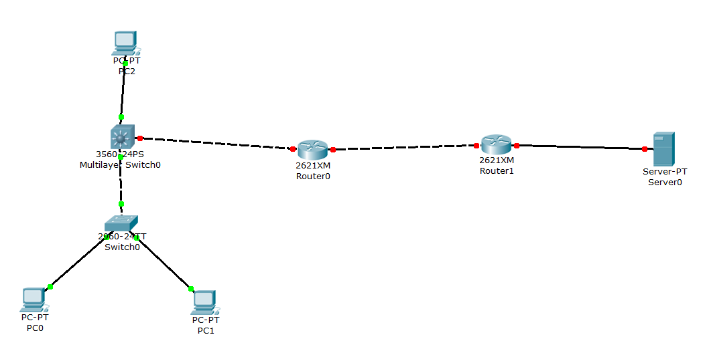
办公机PC0与二层交换机的FastEthernet0/1接口相连，学生机PC1与二层交换机的FastEthernet0/2接口相连；二层交换机的FastEthernet0/24接口与三层交换机的FastEthernet0/24接口相连；网管机PC2与三层交换机的FastEthernet0/3接口相连；三层交换机的FastEthernet0/1接口与路由器router0的FastEthernet0/0接口相连，路由器之间通过FastEthernet0/1接口相连，FTP服务器与路由器router1的FastEthernet0/0接口相连。

2.配置二层交换机
配置二层交换机，将办公及PC0添加到VLAN2，将学生机PC1添加到VLAN4.
（1）打开二层交换机命令行界面，输入以下命令创建VLAN2和VLAN4：
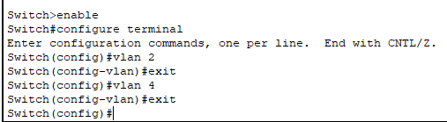

（2）将交换机与办公机的接口FastEthernet0/1添加到VLAN2：
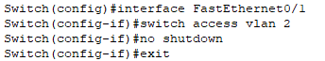

（3）将交换机与学生机的接口FastEthernet0/2添加到VLAN4：
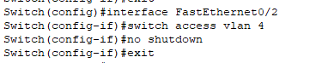
（4）为VLAN分配ip：
VLAN2分配ip：
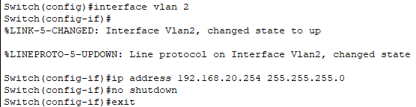

VLAN4分配ip：
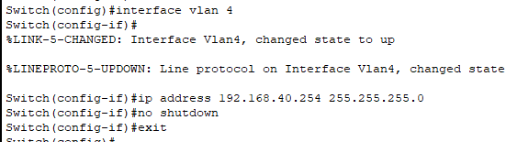

（5）设置FastEthernet0/24接口为trunk模式：
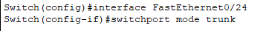
（6）查看交换机信息
配置完毕后二层交换机信息如下：
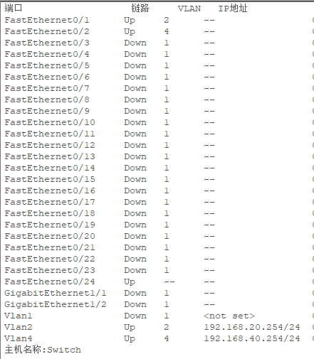
3.配置三层交换机
配置三层交换机，将网管机添加到VLAN3，路由器添加到VLAN1。
（1）进入三层交换机命令行界面，输入命令创建4个VLAN。由于模拟器默认创建vlan 1，此处添加vlan 10作为与路由器相连的vlan。
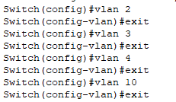

（2）将交换机与网管机相连的FastEthernet0/3接口分配到vlan3：
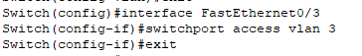

（3）将交换机与路由器相连的FastEthernet0/1接口分配到vlan10：
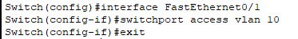

（4）将三层交换机与二层交换机连接的FastEthernet0/24接口设置为trunk模式：
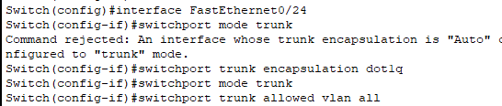

（5）为VLAN分配ip：
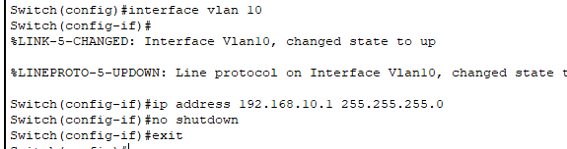
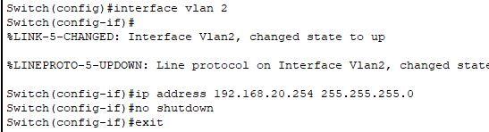
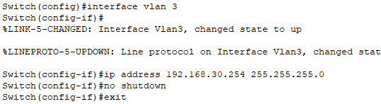
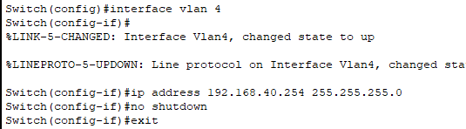

（6）配置静态路由

（7）查看配置信息
配置完毕后三层交换机信息如下：
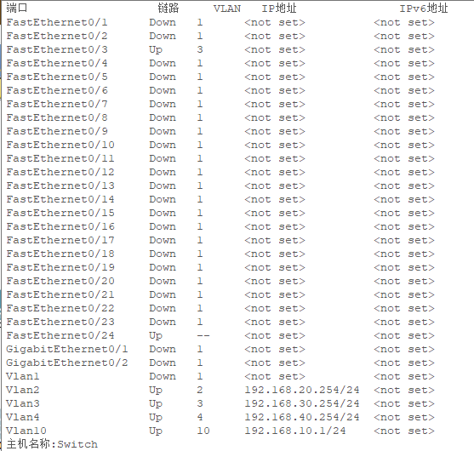
FastEthernet0/24接口开启trunk模式：
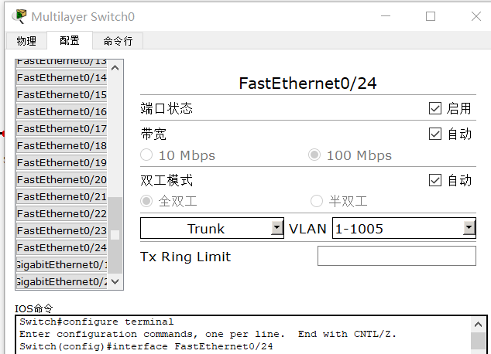
4.配置路由器router0
（1）配置ip
配置与三层交换机相连的FastEthernet0/0接口ip：
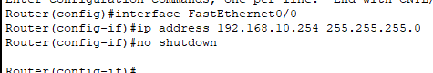
配置与路由器router1相连的FastEthernet0/1接口ip：
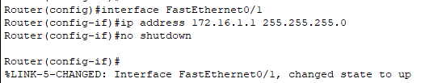

（2）配置静态路由
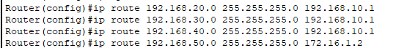

（3）配置ACL访问控制列表，阻止学生机访问FTP服务器：
配置访问控制列表，允许vlan2和vlan3访问FTP服务器，禁止vlan4访问FTP服务器。
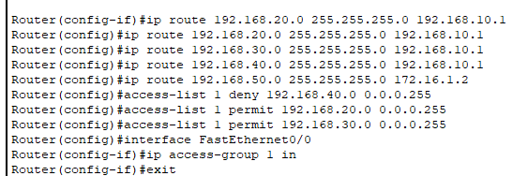

（4）查看配置信息
配置完毕后查看router0配置信息：
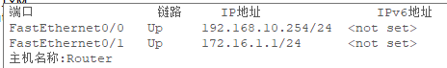
路由信息：
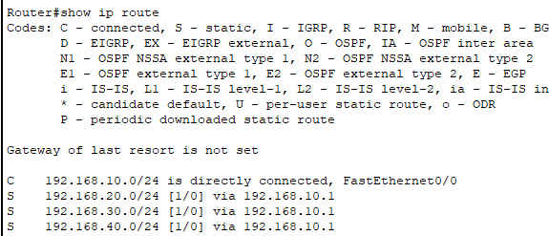

5.配置路由器router1
（1）配置ip
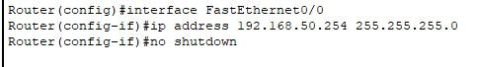
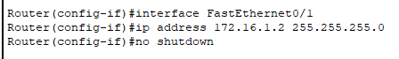

（2）配置静态路由
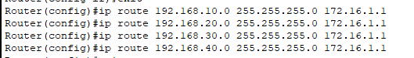

（3）查看配置信息
配置完毕后查看router1的配置信息：
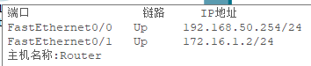
路由信息：
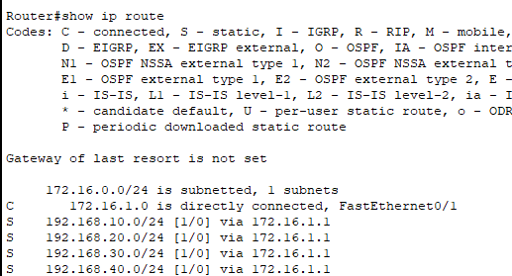

6.测试通信
（1）配置各PC机、FTP服务器IP。
办公机PC0：
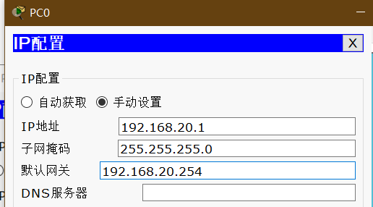
学生机PC1：
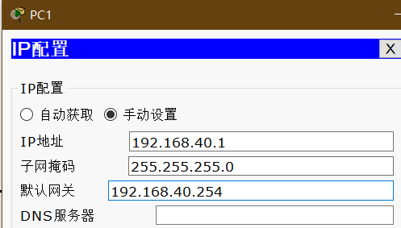
网管机PC2：
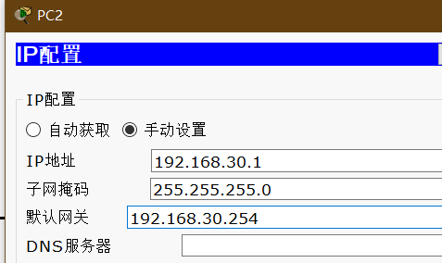
FTP服务器：
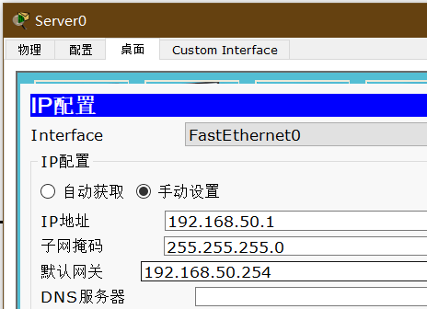
设置完毕后拓扑图如下：
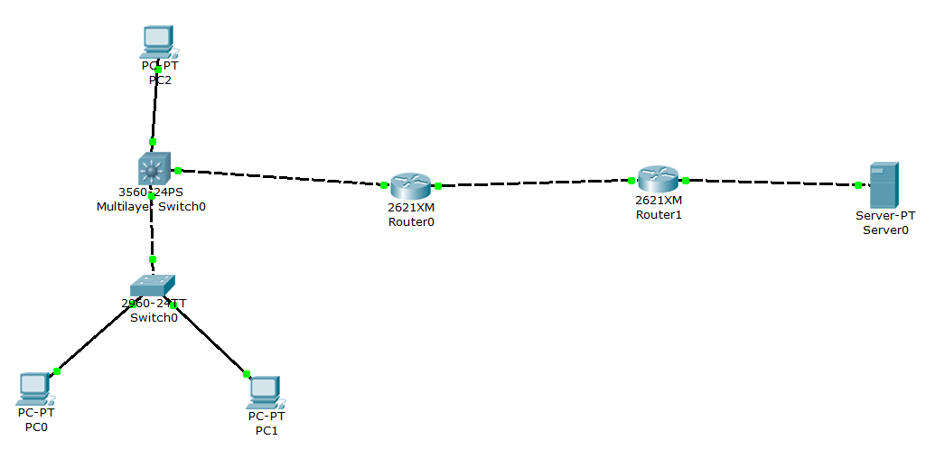

（2）测试连通性
使用办公机PC0测试，尝试ping发现办公机无法ping通学生机，也无法ping通FTP服务器：
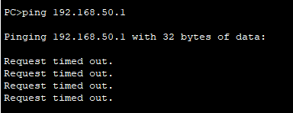
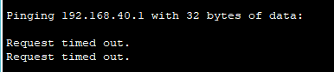
使用网管机PC2可ping通FTP服务器：
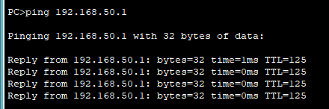
推测可能是二层交换机配置有误。删去原二层交换机，重新添加二层交换机，型号switch-PT，重新创建vlan2和vlan4，vlan不分配管理IP。办公机PC0与二层交换机的FastEthernet0/1接口相连，学生机PC1与二层交换机的FastEthernet1/1接口相连，二层交换机的FastEthernet2/1接口与三层交换机的FastEthernet0/24接口相连。重新创建后网络拓扑图如下：
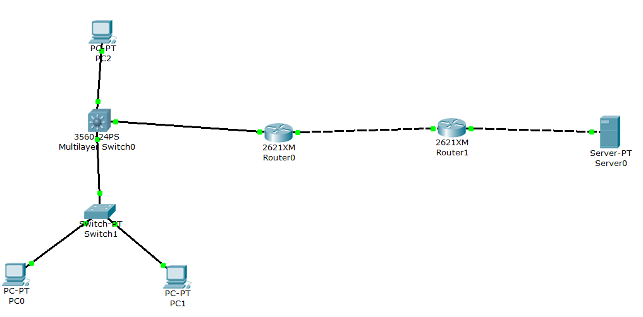
二层交换机的配置：
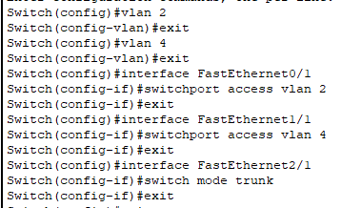
查看vlan信息：
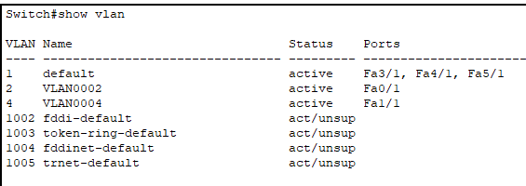
重新测试。办公机分别ping学生机、网管机、FTP服务器，可ping通：
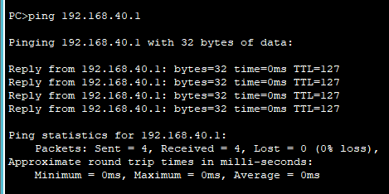
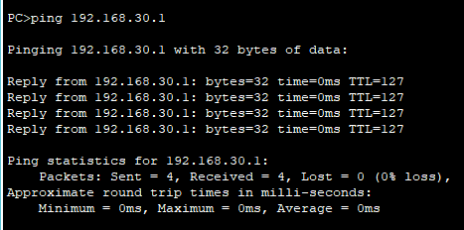
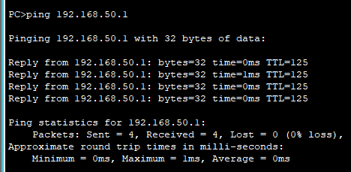
网管机分别ping办公机、学生机、FTP服务器，可ping通：
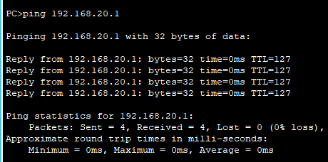
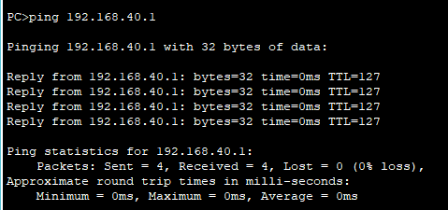
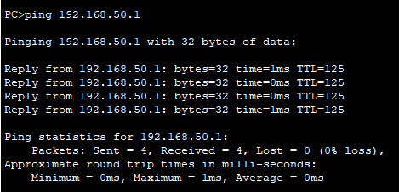

学生机可ping通办公机、网管机，不能ping通FTP服务器：
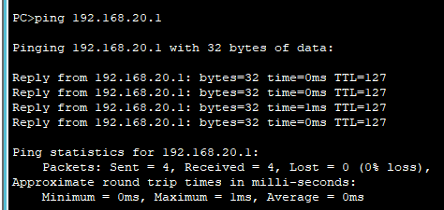
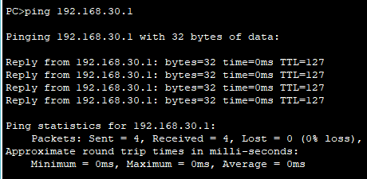
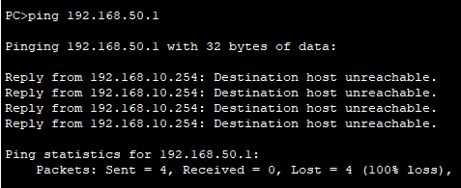
学生机ping FTP服务器显示destination host unreachable，数据包被路由器router0拦截，说明路由器的访问控制列表配置正确。
FTP服务器可ping通办公机、网管机，不能ping通学生机：
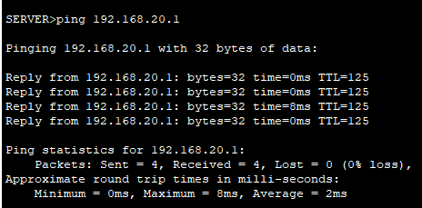
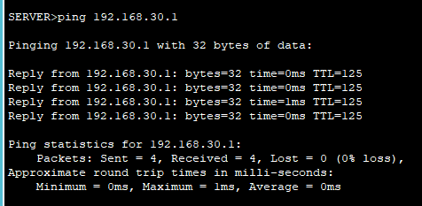
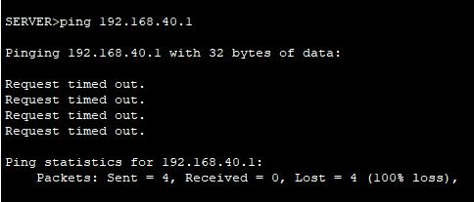
FTP服务器ping学生机显示request timed out，这是因为FTP服务器路由表中有到达学生机的路由，ping请求包可以到达学生机，而学生机返回的ping应答包被路由器router0拦截，因此ping的结果显示request timed out。

五、总结
本次实验模拟一个学校网络的拓扑结构，成功搭建一个虚拟网络环境。通过对网络环境的设计与配置，复习本学期实验课学习的内容，加深对网络协议的理解，熟悉网络设备的配置操作。

